**Homework 4**

จากข้อมูลต่อไปนี้   
x = [6,3,7,4,6,9,2,6,7,4]  
y = [24,14,28,16,24,31,12,25,24,18]  
จง คำนวณตามตัวอย่าง แล้ว สรุปผล  
**1. Correlation**

**H0 : p = 0 (ตัวแปรทั้งสองไม่มีความสัมพันธ์กัน)**

**H1 : p ≠ 0 (ตัวแปรทั้งสองมีความสัมพันธ์กัน)**

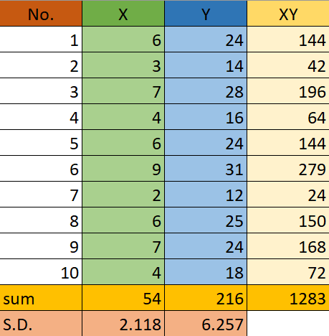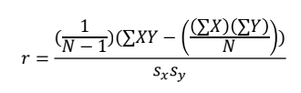สูตรที่นำมาใช้

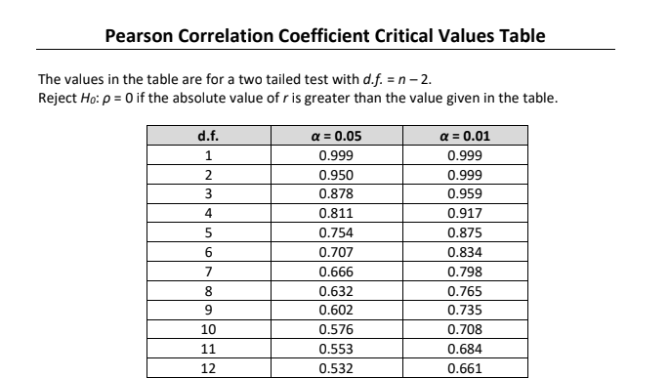d.f. = 8 , r = 0.623

ค่า r ที่คำนวณได้สูงกว่าค่าในตาราง ดังนั้นจึง ปฏิเสธสมมติฐานหลัก (H0)

สรุป ข้อมูล X มีความสัมพันธ์กับ ข้อมูล Y ที่ระดับความนัยสำคัญ .05

**2. Simple linear regression**

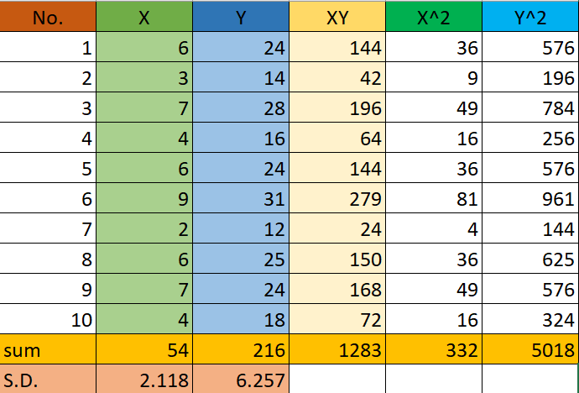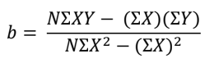สูตรที่นำมาใช้

หา a ต่อ

เมื่อ X เพิ่มขึ้น 1 หน่วย Y จะเพิ่มขึ้น 2.886 หน่วย

เมื่อ X = 0 แล้ว Y = 6.02

ค่า r2 หาได้จากสมการ

หมายความว่า ตัวแปรต้นสามารถอธิบายตัวแปรตามได้ 95.5%

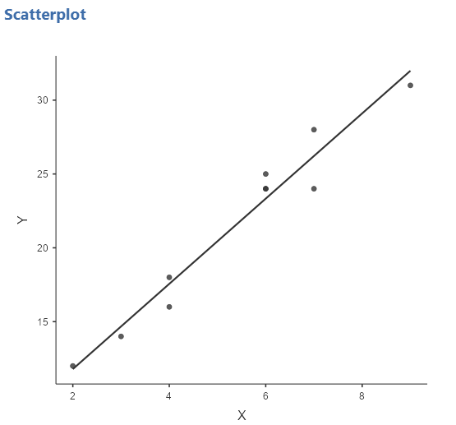จงให้โปรแกรม jamovi ช่วยในการคำนวณแล้วสรุปผล

**1 correlation**

จากกราฟที่ได้

แสดงว่า ตัวแปรทั้งสองมีความสัมพันธ์แบบเชิงเส้น สามารถนำไปวิเคราะห์สัมประสิทธิ์สัมพันธ์ได้

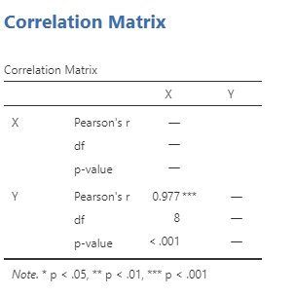 วิเคราะห์สัมประสิทธิ์สัมพันธ์

ได้ผลการวิเคราะห์สัมประสิทธิ์สหสัมพันธ์ เท่ากับการคํานวณมือ

แปลผลเหมือนกันกับที่คํานวณมือไปก่อนนี้โดยในโปรแกรมจะมี** ช่วยในการสรุป significantในแต่ละระดับความเชื่อมั่น

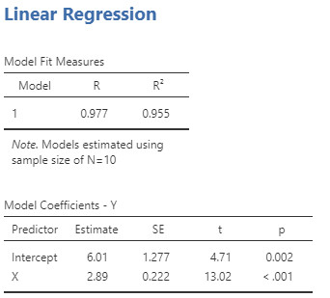**2 simple linear regression**

เมื่อ X เพิ่มขึ้น 1 หน่วย Y จะเพิ่มขึ้น 2.89 หน่วย

เมื่อ X = 0 แล้ว Y = 6.01